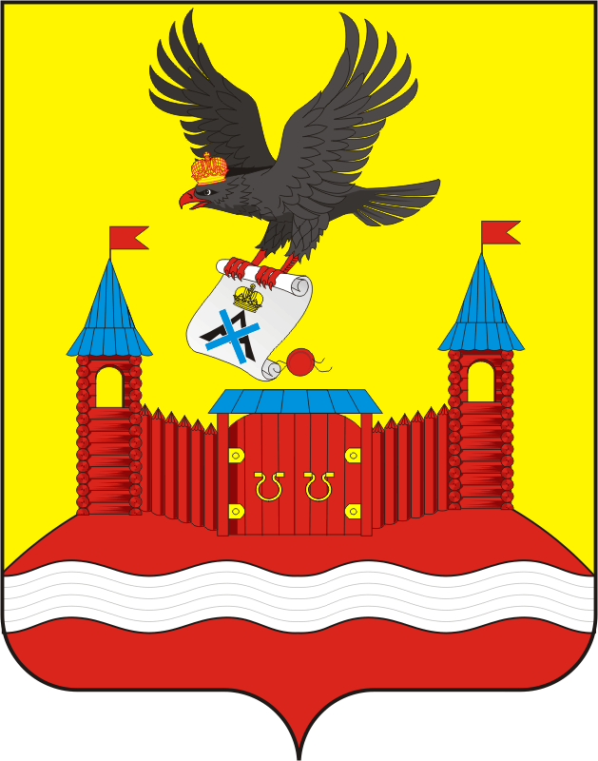
СОВЕТ ДЕПУТАТОВ МУНИЦИПАЛЬНОГО ОБРАЗОВАНИЯ НОВОЧЕРКаССКИЙ СЕЛЬСОВЕТ САРАКТАШСКОГО РАЙОНА ОРЕНБУРГСКОЙ ОБЛАСТИ
ЧЕТВЕРТЫЙ СОЗЫВ

РЕШЕНИЕ
очередного двадцать восьмого заседания Совета депутатов
муниципального образования Новочеркасский сельсовет
четвертого созыва

28.09.2023 с. Новочеркасск № 135

О внесении изменений в решение Совета депутатов Новочеркасского сельсовета от 16.12.2022 № 107 «О бюджете муниципального образования Новочеркасский сельсовет Саракташского района Оренбургской области на 2023 год и на плановый период 2024-2025 годов»

Рассмотрев основные параметры местного бюджета на 2023 год и на плановый период 2024 и 2025 годов

Совет депутатов Новочеркасского сельсовета
Р Е Ш И Л:

1. Внести в решение Совета депутатов Новочеркасского сельсовета от 16.12.2022 № 107 «О бюджете муниципального образования Новочеркасский сельсовет Саракташского района Оренбургской области на 2023 год и на плановый период 2024-2025 годов» следующие изменения:
1.1. В подпункте 1 пункта 1 слова «прогнозируемый общий объем доходов – 17 667 900,00 рублей» заменить словами «прогнозируемый общий объем доходов 21 246 677,22 рублей»;
1.2. В подпункте 2 пункта 1 слова «общий объем расходов 17 667 900,00 рублей» заменить словами «общий объем расходов 21 774 695,38 рублей»;
1.3. В подпункте 3 пункта 1 слова «прогнозируемый дефицит местного бюджета - 0,00 рублей» заменить словами «прогнозируемый дефицит бюджета поселения 528 018,16 рублей»;
1.4. Приложение № 1 «Источники внутреннего финансирования дефицита бюджета поселения на 2023 год и на плановый период 2024 и 2025 годов» изложить в редакции согласно приложению № 1 к настоящему решению.
1.5. Приложение № 2 «Поступление доходов в бюджет поселения по кодам видов доходов, подвидов доходов на 2023 год и на плановый период 2024, 2025 годов» изложить в редакции согласно приложению № 2 к настоящему решению.
1.6. Приложение № 3 «Распределение бюджетных ассигнований бюджета поселения на 2023 год и на плановый период 2024 и 2025 годов по разделам, подразделам расходов классификации расходов бюджета» изложить в редакции согласно приложению № 3 к настоящему решению.
1.7. Приложение № 4 «Распределение бюджетных ассигнований бюджета поселения по разделам, подразделам, целевым статьям (муниципальным программам Новочеркасского сельсовета и непрограммным направлениям деятельности), группам и подгруппам видов расходов классификации расходов бюджета на 2023 год и на плановый период 2024 и 2025 годов» изложить в редакции согласно приложению № 4 к настоящему решению.
1.8. Приложение № 5 «Ведомственная структура расходов бюджета поселения на 2023 год и на плановый период 2024,2025 годов» изложить в редакции согласно приложению № 5 к настоящему решению.
1.9. Приложение № 6 «Распределение бюджетных ассигнований бюджета поселения по целевым статьям (муниципальным программам Новочеркасского сельсовета и непрограммным направлениям деятельности), разделам, подразделам, группам и подгруппам видов расходов классификации расходов на 2023 и на плановый период 2024 и 2025 годов» изложить в редакции согласно приложению № 6 к настоящему решению.
1.10. В пункте 10 слова «на 2023 год в сумме 2 440 000 рублей» заменить словами «на 2023 год в сумме 5 810 342,57 рублей»;
1.11. Приложение № 7 «Распределение межбюджетных трансфертов, передаваемых районному бюджету из бюджетов поселений на осуществление части полномочий по решению вопросов местного значения в соответствии с заключенными соглашениями на 2023 год и на плановый период 2024, 2025 годов» изложить в редакции согласно приложению № 7 к настоящему решению.
2. Установить, что в 2023 году казначейскому сопровождению подлежат расчеты по муниципальным контрактам о поставке товаров, выполнении работ, оказании услуг, заключенным на 10 000,00 тыс.руб. и более для обеспечения муниципальных нужд Новочеркасского сельсовета Саракташского района Оренбургской области
3. Настоящее решение подлежит обнародованию не позднее 10 дней после его подписания и размещению на официальном сайте муниципального образования Новочеркасский сельсовет Саракташского района Оренбургской области в сети «Интернет».
4. Контроль за исполнением настоящего решения оставляю за собой.

Председатель Совета депутатов Глава муниципального образования
Новочеркасского сельсовета Новочеркасский сельсовет
Г.Е. Матвеев Н.Ф.Суюндуков

Разослано: администрации сельсовета, прокуратуре района, финансовому отделу администрации района.

